Конспект непосредственно образовательной деятельности «Сенсомоторное и речевое развитие в первой младшей группе
с использованием игрового набора Дары Фрёбеля и вспомогательных материалов»

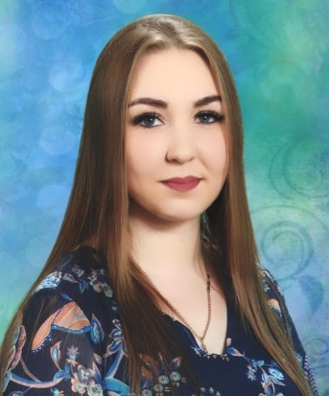
Кузнецова Ксения Валентиновна,воспитатель
Радаева Юлия Дмитриенва, воспитатель
МБДОУ «Детский сад №61»
г.о. Самара, Самарская область, Россия

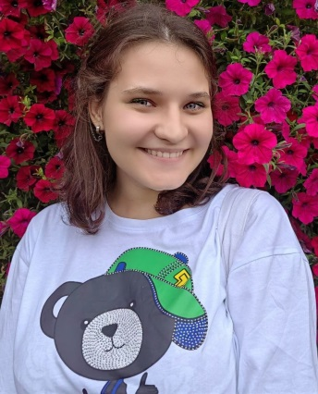
Своим основным направлением в работе с детьми 2-3 лет мы выбрали речевое развитие. Как сказал Василий Александрович Сухомлинский «Источники способностей и дарования детей – на кончиках их пальцев», именно поэтому в период, когда идёт активное становление речи, так важен этап сенсомоторного развития.
Цель: речевое развитие у детей раннего возраста посредством игр и упражнений с мелкой моторикой.
Задачи:
1. Развивать у детей слуховое восприятие.
2. Приучать слушать речь окружающих, правильно воспринимать её и выполнять инструкции.
3. Учить детей отвечать на вопросы, словом или словосочетанием.
4. Обогатить и активизировать словарь по теме.
5. Развивать мелкую моторику.
6. Воспитывать творческое воображение.
Занятие состоит из:
- Артикуляционной или пальчиковой гимнастики.
- Непосредственно игры – упражнения.
- Закрепления – рефлексии.
№ | Этап занятия | Ход занятия
 |  | Деятельность педагога | Деятельность ребёнка
1. | Вводная часть | Артикуляционная гимнастика состоит из 2-3 упражнений для развития артикуляционного аппарата, которые обычно используют в логопедических группах. Так ребята учатся чётче управляться со своим языком, губами.  Пальчиковая гимнастика проводится в виде 2-3 упражнений с небольшим мячиком-попрыгунчиком. | Воспитанники учатся управляться со своими пальчиками и ладошками в целом.  Повторение за воспитателем.
2. | Основная часть | Во время игр, с ребятами нужно активно разговаривать, задавать вопросы, на которые они могут ответить словом или словосочетанием.  - Игра «Пуговки»  Оборудование: крупные пуговицы и верёвочки по количеству детей.  Ход игры: воспитатель говорит, что у куклы Даши оторвалась пуговица от платья и предлагает помочь её пришить?  Вопросы: какой цвет у пуговицы, размер, на каком предмете одежды мы можем найти пуговицу и т.д.  - Игра «Радуга»  Оборудование: игровой набор Дары Фрёбеля J1, изображение радуги на листе А4.  Ход игры: воспитатель говорит:  «Ребята, посмотрите, с радуги сбежали фигуры и перемешались, давайте вернём каждую фигуру на свой цвет».  Вопросы: что это за фигура, какого цвета фигура.  - «Угадай, что внутри?»  Оборудование: игровой набор Дары Фрёбеля J1, непрозрачный мешочек.  Ход игры: воспитатель говорит:  «Посмотрите ребята, у нас есть волшебный мешочек, в котором находится фигура. Попробуйте, не открывая мешочек угадать, что это за фигура».  - «Помогите Золушке»  Оборудование: крупа разных видов (рис, пшено, гречка и др.), посуда, ложка.  Ход игры: воспитатель говорит:  «Злая мачеха заставила Золушку пересыпать всю крупу, давайте ей поможем, ребята?»  Вопросы: что за крупа, куда насыпаем, сколько ложек.  - «Поиск сокровищ»  Оборудование: крупа (рис, пшено, манка и т.д), цветные макароны/маленькая игрушка, посуда.  Ход игры: воспитатель сообщает, что пираты закапали сокровища, давайте попробуем их найти!?»  Вопросы: что ты нашёл, какого цвета, что за крупа. | Выполнение по просьбе.  Идёт работа в парах. Один ребёнок держит пуговицу – другой вставляет верёвочку в отверстие, затем они меняются.  Дети размещают фигуру соответствующего цвета на полосы радуги.  В непрозрачный мешочек кладётся объемная фигура, знакомая ребёнку, и он на ощупь пытается её узнать. Затем она достаётся и проверяется, правильно ли ребёнок её назвал.  Дети с помощью ложки пересыпают разные виды круп из одной посуды в другую. В дальнейшем можно усложнять, используя разные предметы посуды.  Дети ищут цветные макаронины, закопанные в крупе. Они могут искать определённый цвет, могут искать маленькую игрушку.
3. | Заключительная часть | Воспитатель спрашивает, во что они играли, понравилась ли им игра, что они запомнили или узнали нового, что использовали.

Таким образом, в своей работе мы активно используем и совмещаем различные техники и приёмы. Все занятия проводятся в игровой форме, постоянно дополняются, изменяются в соответствии с возможностями детей.

